技术文件

项目名称：龙利得文化科技有限公司文化科创园项目
纸箱自动化输送及码垛系统
项目编号：

（技术协议）

2024年12月30日

目录
1 方案设计说明 5
1.1 设计基本参数 5
1.2 建设内容 5
1.3 总体描述 7
1.4 设计原则 7
1.5 设备选型原则 7
2 设计依据及范围 7
2.1 设计依据 7
2.2 工程范围 8
3 规划设计方案 8
3.1 基础信息 9
3.1.1 业务运行数据 9
3.1.2 基础物料单元数据 9
3.2 总体布局 9
4 设备技术方案 10
4.1 概括说明 10
4.1.1 执行标准 10
4.1.2 通用要求 11
4.1.3 设备外观要求 11
4.2 输送机 12
4.2.1 辊筒输送机 12
4.2.2 皮带输送 13
4.2.3 箱式提升机 13
4.3 码垛机器人 14
4.4 纸杯机自动上料 15
5 电气控制系统 16
5.1 电气控制系统设计依据 17
5.2 电气控制系统设计原则 17
5.3 设计标准 18
5.4 系统设计规范 19
5.5 电气控制系统设计框架 19
5.6 电气控制系统设计规范 20
5.7 供配电设计规范 20
5.8 配电柜、控制柜设计规范 21
5.8.1 现场控制箱设计规范 21
5.8.2 电机控制设计规范 22
5.8.3 现场操作员终端 22
5.8.4 条码识别 22
5.8.5 电缆桥架 22
5.9 电控系统配置 23
5.10 电控系统主要功能 23
5.10.1 具备多种控制模式 23
5.10.2 故障自动诊断报警功能 24
5.10.3 设备监控功能 24
5.10.4 信息查询及维护功能 24
5.10.5 安全保护功能 24
5.11 抗干扰措施 25
5.11.1 抗光干扰 25
5.11.2 抗电磁干扰 25
5.11.3 抗误信号干扰 25
5.12 控制接口功能 25
5.13 供电需求 26
5.13.1 供电要求 26
5.13.2 供电界面划分 26
5.14 电控系统器件选型 26
6 人员培训 27
6.1 培训承诺书 27
6.2 培训目的 27
6.3 培训服务原则 27
6.4 培训形式与组织 28
6.5 培训目标 29
6.6 培训内容 29
7 项目组织及实施方案 31
7.1 进度方案 31
7.1.1 进度整体目标 31
7.1.2 施工进度计划 31
7.1.3 进度管理方法措施 31
7.2 进度计划保障措施 31
7.3 文明施工方案 32
7.3.1 文明施工考核办法 32
7.3.2 文明施工保障措施 32
7.4 安全施工保障体系 33
7.4.1 用电安全保障措施 34
7.4.2 高空作业安全施工方案 35
7.5 质量方案 36
7.5.1 质量控制文件 36
7.5.2 管理组织 38
7.6 人员保障方案 38
8 系统集成及验收调试方案 41
8.1 验收范围 41
8.2 检验及验收规则 41
8.3 调试方案及措施 42
8.4 系统运行稳定性承诺 42

由于龙利得文化科技有限公司文化科创园项目变更，所有技术协议以新版为准，旧版作废。

方案设计说明

设计基本参数
以下为方案设计及之后详细设计的重要依据。
如买卖双方有任何异议，应在此技术规格书签订之前采取书面形式提出，并在双方协商后做出修改。

建设内容
业务层：提供了自动化仓库的核心物资管理业务WMS系统。
调度层：提供了自动化仓库库内作业调度的核心业务系统，主要包括立库存储设备调度系统、库前输送系统调度系统等。
执行层：提供自动化仓库作业、储存设备执行控制体系。库内作业设备包括：巷道堆垛机、输送机等；库房存储设备主要包括：货架。
本项目建设范围主要包含以下内容:
自动立体库及其配套输送系统的建设；
指定点位的强弱电及桥架敷设；
与现有信息系统、控制系统实现对接的计算机信息系统及电气控制系统的WMS、WCS系统。
阶段 | 序号 | 名称或工作内容 | 甲方 | 乙方
设计阶段 | 1 | 总体设计及功能要求 | √ | √
设计阶段 | 2 | 方案图、最终单机图提交及技术协议的提交 |  | √
设计阶段 | 3 | 技术材料审核 | √
设计阶段 | 4 | 技术材料签字确认 | √ | √
设计阶段 | 5 | 合同设备设计 |  | √
设计阶段 | 6 | 提出基础承载、平整度及尺寸要求 |  | √
机械部分 | 7 | 合同设备制造、运输、装卸 |  | √
机械部分 | 8 | 集装器具及采购 | √
机械部分 | 9 | 设备附件（含设备安装板及调节螺  栓、安全护栏等） |  | √
电控部分 | 10 | 控制系统硬件 |  | √
电控部分 | 11 | 控制系统软件 |  | √
电控部分 | 12 | 内部电缆和桥架 |  | √
电控部分 | 13 | 外部到卖方配电柜电缆和桥架 | √
电控部分 | 14 | 总线电缆（Profibus/Profinet) |  | √
网络部分 | 15 | 仓储物流网络系统 |  | √
网络部分 | 16 | 第三方系统（ERP 等买方其他系统）至卖方车间系统的网络工  程（网线、光纤及施工） | √
进场、安装、调试阶段 | 17 | 指导安装及调试 |  | √
进场、安装、调试阶段 | 18 | 设备安装（机械、电控、网络） |  | √
进场、安装、调试阶段 | 19 | 安装耗材及辅助材料 |  | √
进场、安装、调试阶段 | 20 | 安装起吊及起吊设备 | √
进场、安装、调试阶段 | 21 | 设备二次灌浆 | √
进场、安装、调试阶段 | 22 | 现场垃圾清理及清扫 |  | √
进场、安装、调试阶段 | 23 | 垃圾最终处理 | √
进场、安装、调试阶段 | 24 | 现场调试所需物料 | √
进场、安装、调试阶段 | 25 | 现场安装调试所需设施 | √
进场、安装、调试阶段 | 26 | 现场施工电源点 | √
验收、售后阶段 | 27 | 现场管理、设备培训 |  | √
验收、售后阶段 | 28 | 技术材料（设备使用、维护说明书）的提交 |  | √
验收、售后阶段 | 29 | 技术材料的接收 | √
验收、售后阶段 | 30 | 验收 | √ | √
验收、售后阶段 | 31 | 质保维护 |  | √

总体描述
项目设计坚持以现代物流思想为指导，按照需求及时获取、资源透明可视、过程灵活控制、仓内物流全局整合优化的要求，把仓库设计、建设放在现代生产企业物流体系建设的全局中考虑。

设计原则
- 先进性：采用国际、国内流行的先进技术和产品，适应技术发展需求。
- 兼容性：能支持常用自控设备和通讯接口、通讯协议。
- 标准化：采用标准化的设计，优先采用标准化产品和设计方法。
- 易用性、易维护性：充分考虑操作、管理、维护的可视化、层次化、界面友好，易学易用，能适应不同素质的人员，降低系统的管理维护和操作成本。
- 模块化、参数化：控制软件和程序采用模块化、参数化的设计方法。
- 安全性及可靠性：采用必要的措施，保证系统正常运行、数据通讯安全及控制的实时性。
- 经济性：系统方案设计经济合理，具有较好的性价比。
- 可扩展性：本工程应考虑到未来发展，设计时考虑系统的扩充和升级能力。
- 生态友好性：在方案设计及设备选型过程中，充分考虑能源节约、资源节约，具有较好的低碳环保属性。

设备选型原则
设备选型应具备先进性、实用性、成熟性、安全性、可靠性、经济性、一致性、开放性、兼容性、节能环保性。易操作性、易修改性、可扩充性、可维护性、能源节约性；模块化、参数化、标准化、通用化、主流化、性能价格比最优等原则。

设计依据及范围

设计依据
本项目中所涉及的设备设计、制造、包装、运输、安装、验收所应符合的标准、规范和有关的标准，包含且不仅包含招标文件中所提到的国家及国际标准。
设备的所有仪器和仪表的度量单位全部采用国际单位制（SI）；所有仪器和仪表的设计及试验应符合国际工业标准（ISO）及国际电工标准（IEC）。

工程范围
工程范围表
序号 | 供货项目 | 数量/内容 | 说明
1 | 纸箱输送线系统 | 1套 | 含光电等
2 | 码垛机器人 | 10套 | 埃夫特
3 | 纸杯机扇形纸片自动上料 | 11套
4 | 纸杯机包装纸板自动上料 | 4套
5 | 电气控制系统 | 1套
6 | 软件控制系统 | 1套 | 全场系统共用
8 | 设备包装和运输及装卸等 | 1套
9 | 设备整体安装调试 | 1套
10 | 随机备品备件 | 1套

规划设计方案
本协议包成品库前输送系统箱式输送线、码垛机器人等设备的设计、制造、包装、运输、装卸、安装、单机调试、验收及售后的整套工程。
设备运行环境：
- 项目地点：安徽省滁州市明光市
- 温度：室内一般环境条件设计，-5~+40 ℃；
- 湿度：35-75%，不凝结；
- 输入电源：动力AC220/380V，50HZ，电压波动范围±1HZ；地线和零线严格分开，接地电阻值≤4Ω；
- 压缩空气：接入点为垂直升降机区域（安全门），气压 0.5-0.7Mpa，露点+2~+10℃， 为无油无水干净空气。
- 抗震设防烈度等级为 7 级，基本地震加速度值 0.1g；
- 库内照明、暖通及公用设施符合有关规范和要求；
- 消防系统由买方负责，包含与消防相关的任何主体及附属设施（如：消防管路及喷头、消防安装支架、实层板等）。

基础信息

业务运行数据
- 工作天数：245天
- 工作时间：24小时/天；
- 流量要求：纸杯单机台12-48箱/H、纸袋单机台12箱/H、无纺布袋单机台12箱/H；

基础物料单元数据
纸箱尺寸：
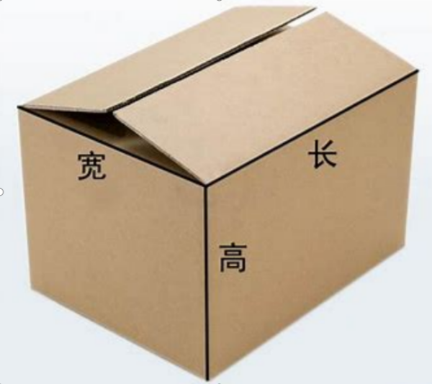
纸杯成型机：L300-500*W250-400*H270-700mm
纸袋机：L350-500*W230-650*H150-500mm
无纺布机：L350-500*W230-650*H150-500mm

总体布局
物流系统总体布局详见附件：物流方案图。
无纺布、纸袋、纸杯机台厂家完成成品封箱后，由箱式输送线支线汇流至主环线，后经环线分至各码垛位，通过码垛机械手完成成品码垛。本期共10台码垛机械手，最多可兼容40种箱规。
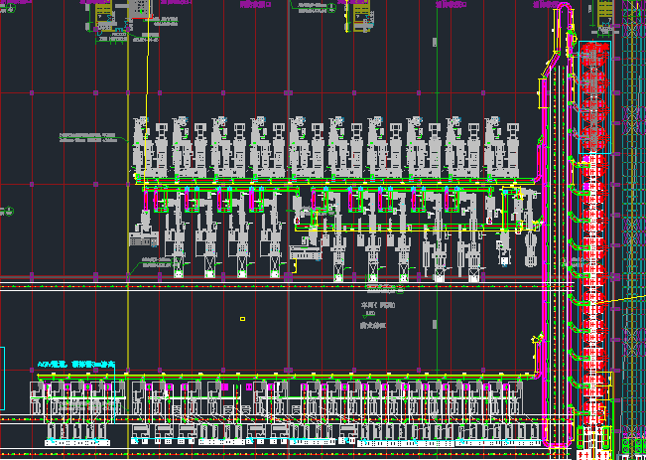

设备技术方案

概括说明

执行标准
本项目中用到的所有设备均执行以下标准和规范：
- GB 50057-2010 建筑物防雷设计规范
- GB 50016-2014 建筑设计防火规范
- GB/T 50087-2013 工业企业噪声控制设计规范
- GB50176-2016 民用建筑热工设计规范
- GB/T 50065-2011 交流电气装置的接地设计规范

- GB 50093-2013 自动化仪表工程施工及验收规范
- GB/T 25295-2010 电气设备安全设计导则
- GB 50055-2011 通用用电设备配电设计规范
- T/CECS 31-2017 钢制电缆桥架工程设计规范
- GB50217-2018 电力工程电缆设计规范
- GB/T 50062-2008 电力装置的继电保护和自动装置设计规范
- GA/T75-1994 安全防范工程程序与要求
- GB 8567－2006 计算机软件产品开发文件编制指南
- GB/T 8566-2022 系统与软件工程 软件生存周期过程
- GB/T 15532-2008 计算机软件单元测试
- GB/T 9385-2008 计算机软件需求说明编制指南
- GB/T 9386-2008 计算机软件测试文件编制规范
- GB/T 25000.10-2016 系统与软件工程 系统与软件质量要求和评价（SQuaRE） 第10部分：系统与软件质量模型
- GB50278-2010 起重设备安装工程施工及验收规范
- GB50168- 2018 电气装置安装工程电缆线路施工及验收规范

通用要求
（1）各项机电设备需提供最大外形尺寸及单机质量，包装尺寸及运输条件。输送设备等提供外形尺寸偏差、对角线偏差等数据。
（2）各项机电设备须提供噪声指标（含空载、负载、系统），及引用标准和测试方法，提供系统全部运载时的噪声标准，测试方法和测量仪的安装部位，还应提供主要设备如堆垛机的噪声指标。
（3）机上布线应内置不得外露，与电气设备或器件的连接要有合适的接头过渡。电缆应有合适的保护措施，在空中穿越的电缆必须走桥架或穿管；在电缆穿出桥架或穿管时，要有合适的接头过渡。所有桥架、穿管和接头要保证美观，不影响设备的整体视觉效果。

设备外观要求
（1）设备上的金属外露表面，除不锈材料或铝材外，均应有油漆或其他涂层保护。涂层下的金属表面须经除锈处理，表面经脱脂、酸洗、磷化然后再涂覆。若采用静电喷涂，涂料采用热固环氧树脂（粉状），涂层厚度60μm，其质量均按GB61007-86《非铝材涂装标准》。若采用油漆应不少于三道（一道底漆，二道面漆）。
（2）所有涂层、不锈材料和铝材，表面色泽均匀一致、无明显花斑、麻点、划痕、磨具拉痕和粗糙不平等缺陷、手感要好。
（3）铝材拉制后应进行水喷沙处理、再进行阳极氧化，其厚度不小于10μm。执行国标GB10014-87(ISO 2164-19100)《宽带式砂光机制造与验收技术条件》；
（4）设备颜色根据甲方提供色板制作；
（5）各项机电设备上的运动部件和运动的设备必须有安全保护措施，所设置的防护罩和防护栏应有醒目的颜色标志，且应与整体设备协调；
（6）机械设备、电气设备及各分系统、各单机上的配套件选型，应协调统一。
（7）整机和各部件的外观表面没有超出图纸规定的凸起、凹陷、翘曲、歪斜等缺陷；
（8）各焊接物件的外观焊缝以及性能焊缝均打磨平整光滑，清除焊渣、焊瘤、飞溅物；
（9）外观覆盖件、透明件无毛刺、铁锈、型砂、焊渣、切屑、油污等物，无碰伤、划伤、拉毛等痕迹；
（10）电镀件及表面经化学处理的零件色泽均匀，附着严密，无剥落、露底、鼓泡及明显花斑；
（11）涂装前涂漆表面无锈蚀或污物，涂层表面应均匀、光亮、色泽一致，不允许有起泡、脱落、开裂、皱皮、外来杂质及其他降低保护和装饰性的显著污物。
（12）不锈钢件凡经焊接处，均需施以酸洗或砂轮磨平后，以砂布轮研磨；
（13）所有桥架、穿管和接头要保证美观，不影响设备的整体视觉效果；
（14）所有设备应提高可维修性，拆卸电机、变速箱等部件需有足够的操作空间，加油部位能够顺利操作，传动电机的端面需加防止轴向、串动的螺钉、止动垫圈和保护罩防止因机械振动等非人为因素导致的位移、松脱；
（15）危险或离地高处设置安全护栏；
（16）外露的马达、齿轮、传动链条等传动机构，需有适当的护盖保护。

输送机

辊筒输送机
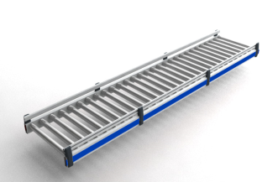
示意图，以最终设计为准
编号 | 项目 | 技术要求
1 | 机体框架材质 | 碳钢
3 | 辊筒品牌 | 德马
5 | 辊筒中心距 | 根据箱型确定
6 | 单个物料负载 | 30kg/箱
7 | 输送速度 | ≥0.6m/s
8 | 驱动方式 | 电动辊筒
9 | 传动方式 | 多楔带/圆带

皮带输送
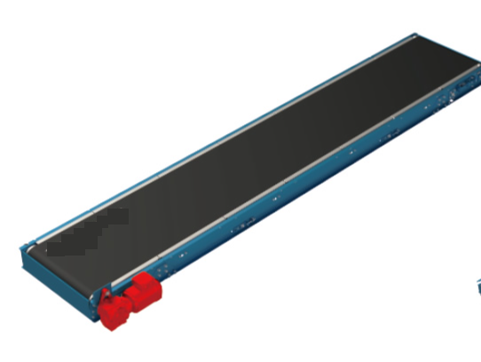
示意图，以最终设计为准
编号 | 项目 | 技术要求
1 | 机体框架材质 | 碳钢
2 | 中心距 | 根据箱型确定
3 | 单个物料负载 | 30kg/箱
4 | 输送速度 | ≥1m/s
5 | 驱动方式 | 扭力臂直驱/同步带传动

箱式提升机

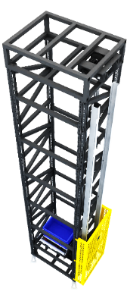
示意图，以最终设计为准
编号 | 项目 | 技术要求
1 | 载货台载荷能力 | ≤30kg/箱
2 | 提升机内输送形式 | 电辊筒输送
3 | 提升机内输送速度 | 0.6m/s
4 | 操作方式 | 手动/单机机上自动/在线联机自动
5 | 高度（m） | 根据方案设计
6 | 提升速度 | ≤45m/min
7 | 链条 | 东华
8 | 电机品牌 | SEW
9 | 拖链 | 易格斯或同等品牌

码垛机器人
基本参数
纸箱尺寸：
品牌 | 纸箱规格（b×h×l）单位：mm | 纸箱总质量，单位：kg | 备注
无纺布机台纸箱尺寸范围 | L300-500*W250-400*H270-700mm | ≤20 | 码垛
纸袋机机台纸箱尺寸范围 | L350-500*W230-650*H150-500mm | ≤20 | 码垛
纸杯机机台纸箱尺寸范围 | L350-500*W230-650*H150-500mm | ≤30 | 码垛
注：托盘：1200×1200×160mm，码垛高度≤1700mm
系统要求，机械手能够满足项目现场的使用需求，一台码垛机械手对应4种SKU；10台拆垛机械手满足入库效率约2200箱/小时。
每台码垛机器人对应一条箱式输送线（每条输送线4种箱规），并将纸箱码放到对应的4个空托盘上。
每垛码垛前，输送机控制系统告知机器人纸箱的尺寸类型及垛型类型。
码垛完成后，每垛的外形尺寸：允许偏差范围，纸箱实际尺寸之和+10mm；
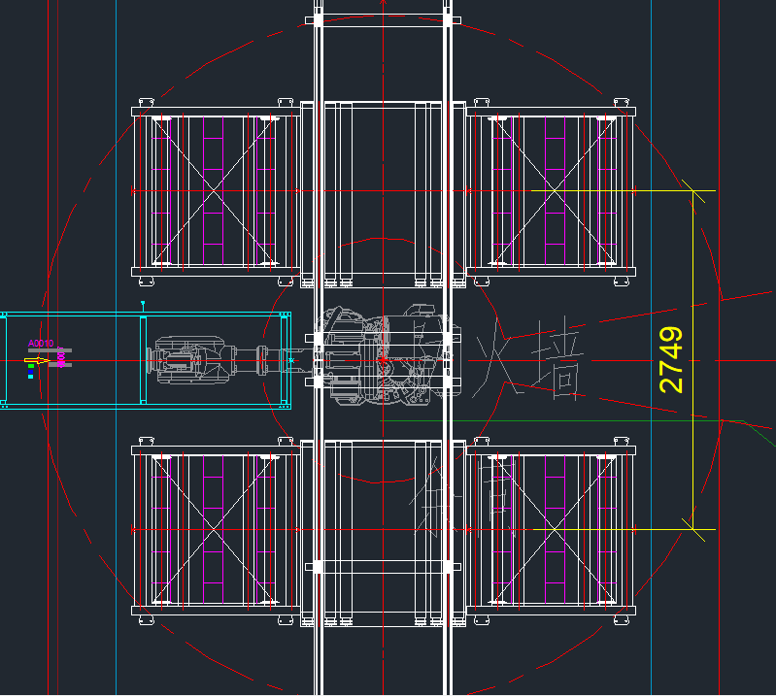
码垛位
码垛位
码垛位
码垛位
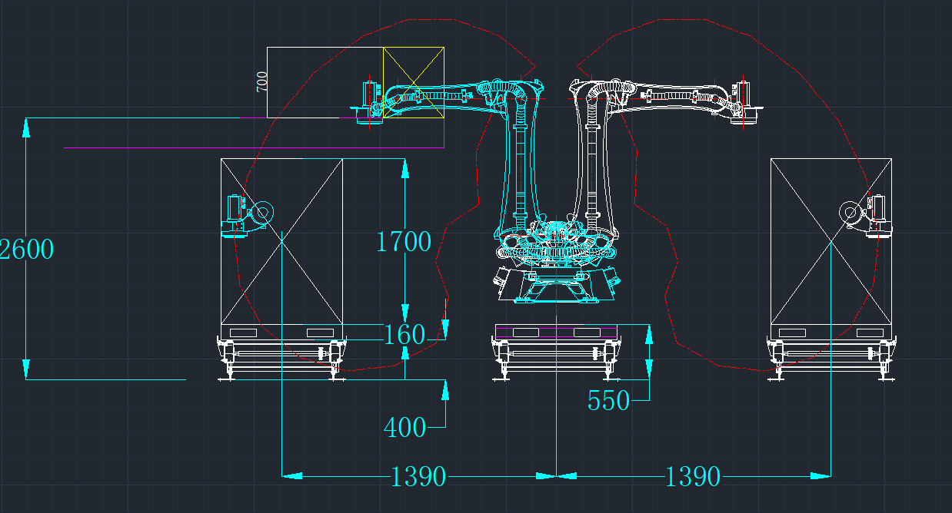
性能要求
机器人工作时不能影响周边设备的正常运行。
单台机器人掉箱率小于十万分之一

纸杯机自动上料
1.纸杯机扇形纸片自动上料
（1）雾化车间人工将纸片放至料架后，AGV运料架至机台附近；
（2）机械手抓取纸片至纸杯机上料口（甲供），在纸杯机上料口固定位置上料；
（3）人工进入工作区时，桁架停止运行（物流设备部分由乙方负责）。
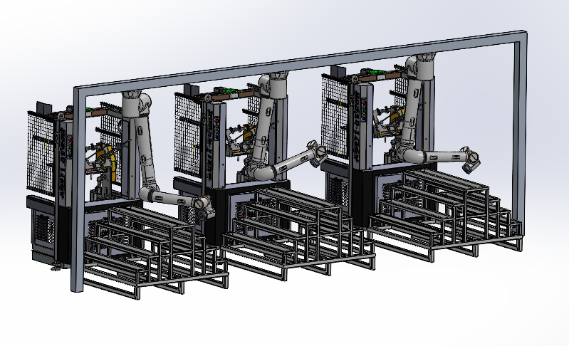
示意图，以最终设计为准
2.纸杯机包装纸板自动上料
（1）AGV运送纸板托盘至机台附近（运来时人工已拆除扎带）；
（2）桁架抓取纸板至开箱机上料口，满足单机台12箱/H的需求，来料时需保证每托盘最多双摞纸板；
（3）人工进入工作区换/加料时，桁架停止运行（物流设备部分由乙方负责）。
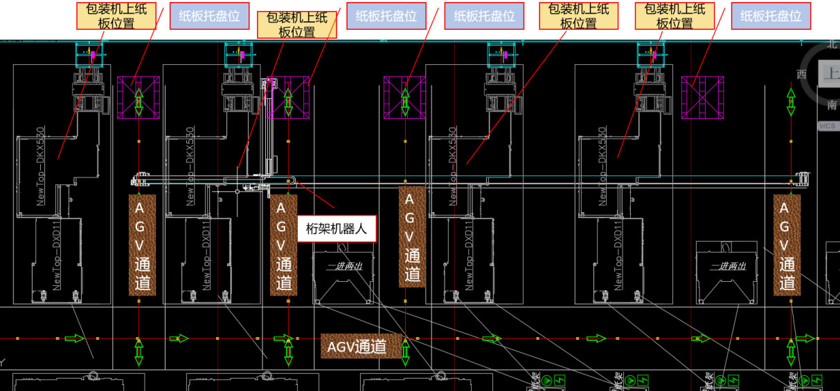

电气控制系统
电气控制系统，是指由若干电气元件组合，用于实现对某个或某些对象的控制，从而保证被控设备安全、可靠地运行。以可编程控制器PLC为核心，对传感器及局域网所采集的各种信息的归纳、分析、整理，实现物料与物料信息同步搬运、完成系统间信息分发、信息反馈的信息管理与自动控制的一体化系统。电气控制系统的主要功能有：自动控制、保护、监视和测量。它的构成主要有四部分：输入部分主要有传感器、开关、按钮等，逻辑部分主要有可编程控制器PLC、继电器等，执行部分主要有马达、电磁阀、电磁线圈、指示灯等，人机操作界面主要有HMI等。

电气控制系统设计依据
本方案根据招标文件要求、总体工艺方案，结合众多自动化物流系统项目设计、实施经验进行设计。

电气控制系统设计原则
电气控制系统遵循先进、安全可靠、模块化、易用易维护、易扩展、绿色环保、高效、高性价比等原则进行系统设计。
1）先进性
采用国际、国内当前最流行的先进技术和产品，如激光定位、视觉识别、伺服驱动、控制总线、1500 PLC等，以适应技术发展需求。
2）高可靠性
主要自动化控制元件、驱动装置、检测器件等采用SIEMENS 、施耐德、西克等国际知名品牌产品，保证现场工艺设备的高性能、高可靠运行，现场总线采用开放、可靠的成熟技术PROFINET工业控制总线，具有高可靠性和安全性。
3）灵活性、可扩展性
采用总线技术、分布式控制系统与远程控制相结合，具有全面的自诊断功能，能灵活满足用户控制方式多样性的要求。采用易于扩展的总线技术，为以后设备的扩展和更新预留一定的空间。
4）开放性、兼容性
采用符合IEC 61158国际标准和EN50170欧洲标准的PROFINET现场总线，和符合国际标准IEEE 802.3U的快速以太网通讯技术，具有强大的标准接口，充分利用组态技术。
5）易操作性和易维护性
系统具有完善的手动/自动、单机/联机控制功能、工艺参数的设置调节功能、自诊断功能和完备的安全保护功能；完善的中文操作界面，完备的运行状态监控、清晰的故障显示等功能。
6）实时性
现场实现实时通讯与控制功能，系统采用高速的西门子1500PLC作为主控制器、采用100M的工业控制总线PROFINET作为控制主干网、采用工业级的交换机进行组网，整个系统具有非常高的控制实时性，信号响应控制在毫秒级。
7）抗干扰性：
结合现场复杂的电磁环境，设计时充分考虑了抗电磁干扰、抗光干扰、抗误信号干扰的措施。
8）系统安全性：
系统从硬件配置及软件智能判断等方面，采取多种保护措施，保障人员安全、货物及设备安全、数据通讯安全及控制的实时性。
9）节能环保：
系统采用物料驱动、信息驱动等控制模式，当设备无作业任务时，自动进入节能待机状态，来料后，立刻进入正常工作状态，最大限度消除设备的无效运行。
10）经济性：
系统设计时既考虑了实用性，同时兼顾了经济性，具有较高的性价比。

设计标准
电控系统的设计、安装、调试等严格按照国家颁布的有关标准执行。部分相关标准和规范目录如下：
- GB/T4728.1～13-2005 电气简图用图形符号
- GB/T14050-2008系统接地的型式及安全技术要求
- GB/T50065-2011 交流电气装置的接地设计规范
- GB19517-2009 国家电气设备安全技术规范
- GB5226.1-2008-机械电气安全-机械电气设备-第1部分：
通用技术条件
- GB50055-2011 通用用电设备配电设计规范
- GB50303-2002 建筑电气工程施工质量验收规范
- GB51348-2019 民用建筑电气设计标准
- GB50054-2011 低压配电设计规范
- CECS 31:2006 钢制电缆桥架工程设计规范
- 其它相关要求严格按照客户招标要求进行设计。

系统设计规范
电控系统设备主要由主控制柜、PLC控制器、现场控制箱、现场操作员终端、变频驱动、条码识别、现场总线组件、控制接口组件等组成。电控系统设备的设计均严格遵守客户的各项要求，同时结合了我公司电控设计、开发、实施经验，以期达到设计完善、用户满意的最终目标。

电气控制系统设计框架
电气控制系统采用集中管理、分布控制相结合的模式，设计了1组主控制柜和多个分布式现场控制箱，对所有输送设备进行控制，条码识别器、触摸屏等控制器件通过总线网络与PLC进行通讯。
主控制柜是系统的控制核心，主要配置有供配电及保护装置、主控器件、声光报警、按钮指示灯等；现场I/O箱主要分布安装于设备周边适当位置，I/O箱内主要配置有支持PROFINET的通讯接口模块、数字量I/O模块、变频器、空开、接触器等。
1）系统控制网络采用PROFINET架构，通过PROFINET网络实现系统控制器件信号的无缝连接。系统通过网络或硬件I/O与其它系统实现信息对接和动作联动控制。
2）主控器件采用西门子公司S7-1500系列PLC，安装于系统主控制柜内，带网络通讯接口，同时支持PROFINET及TCP/IP协议。并且PLC下层控制网络与上层通讯网络相互隔离，上层通讯网络的信息堵塞不会影响下层控制网络。系统架构图如下:
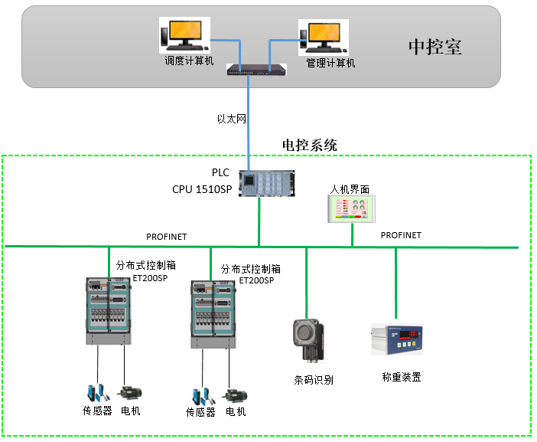
3）信号采集的I/O模块选用西门子公司的ET200SP系列产品，放置于分布式控制箱内，通过PROFINET网关接入PROFINET网络，与PLC进行通讯。
4）输送设备均采用电动辊筒驱动，可灵活进行速度的调节和加减速时间的调整，从而实现货物的缓起缓停。

电气控制系统设计规范
电控系统设备主要由配电柜、主控制柜、PLC控制器、现场控制箱、现场操作员终端、变频驱动、现场总线组件、控制接口组件等组成。电控系统设备的设计均严格遵守客户的各项要求，同时结合了我公司电控设计、开发、实施经验，以期达到设计完善、用户满意的最终目标。

供配电设计规范
- 动力配电采用三相五线制（TN-S），380VAC±10%，50HZ±2%。
- 按钮、指示灯、选择开关、光电开关、接近开关、电磁阀（包括阀岛）类供电电压等级为24VDC；
- 动力电缆和通讯电缆分开敷设，降低电磁干扰对通讯信号的影响；
- 电缆的敷设符合国家标准，桥架中留有一定的余量；
- 每台电机均设计独立的控制器件；
- 每一级的供电线路均设计分断能力合适的保护开关，并对保护开关进行检测与报警。

配电柜、控制柜设计规范
主控制柜包括配电部分和控制部分。配电部分负责电控系统的动力输入和电源分配，主要为系统提供380VAC动力电源，220VAC辅助电源和24VDC控制电源。控制部分安装PLC控制器，是整个系统的控制中心。
- 主开关通/断电采用按钮电操控制，并具有欠压、过流、缺相、短路保护功能。主控柜门板上设置急停按钮，确保异常状况发生时，能及时切断动力回路电源。
- 主控制柜的门板上配置多功能智能仪表，实时监控电流、电压等各种电力参数和统计系统的能耗情况，并设置有电源指示灯、故障确认及故障消音等按钮；
- 主控制柜内设置照明日光灯，灯光由柜门开启自动点亮或人工开关点亮，日关灯配置单独保护开关，便于手工操作和维修。设置冷却风扇进行散热，各控制柜内设置维修电源插座（220VAC）。
- 主控制柜柜采用下进线方式，内侧采用线缆槽方式布线，布局美观，接线方便。
- 柜内模块地址的编号标识清晰，完整，与设备相连的电缆标号清晰唯一。
- 柜内用线缆槽方式布线，布局美观，接线方便。
- 预留一定数量的输入、输出点。

现场控制箱设计规范
现场控制箱用于现场设备控制和检测信号采集，箱内设计有PROFINET接口、I/O模块、电机启动器、变频器、稳压电源等器件
- 现场控制箱面板设置有急停按钮、电源指示、故障指示灯；
- 每个控制箱均设计单独控制电源（24VDC）,容量满足本I/O箱控制区域中24VDC器件供电要求；
- 箱内预留适当的I/O点，方便系统的扩充
- 动力线采用直接进线方式，不经端子连接；
- 箱内采用线缆槽方式布线，要求布局美观，接线方便；
- 线色、线径要求符合国家标准，端子排、线号与主电柜规范一致，与设备相连的电缆标号要清晰唯一；
- 控制箱的安装遵循集中、可视、安全的原则。

电机控制设计规范
- 每台电机均配置单独的控制器件；
- 每台电机都具有缺相、过流、过载及短路保护功能；
- PLC实时采集电机的运行、故障状态，并在现场触摸屏上实时监控；
- 每台电机均具有自动、手动运行模式，并提供相应的操作按钮；

现场操作员终端
电控系统分片设置有现场操作员终端，本方案选用触摸屏作为操作员终端，接入以太网与主控制器通信。操作员终端是提供给现场操作人员的人机界面，具有如下主要功能和特点：
- 主要功能：完成对设备的分段监视、分段控制、故障报警、主要工艺参数及物流信息的查询与维护、手动操作等。
- 图形页面按照系统平面布置来显示所监控的对象，界面友好，操作方便、易用；
- 故障报警：有故障发生时，通过塔式报警灯发出声光报警提示，并在操作画面上弹出报警信息框，显示故障信息并进行故障定位等；
- 密码登录管理功能：进入系统的口令验证，确保只有授权人员进行系统操作，权限不同进入的界面和允许的操作权限不同。

条码识别
本方案中条码识别器选用图像式产品，兼容一维和二维条码，通过条码识别器对纸卷条码进行识别，条码识别器通过PROFNET总线与主控制器PLC进行通信。
条码识别器采用落地支架安装，不固定在设备机体上，避免设备震动对条码识别器的影响。

电缆桥架
为了减少电缆线之间的干扰，提高自动化系统的抗干扰能力，保障自动化系统运行的稳定性、可靠性，我们对电缆、桥架敷设及系统布线科学设计。现场电缆桥架的设计及敷设遵循以下原则：
- 桥架内增加隔板设计，动力电缆和通讯电缆分开敷设。
- 电缆桥架的设计和安装标准：中国工程建设标准化协会标准《钢制电缆桥架工程设计规范CECS31:2006》。
- 设计时考虑电缆填充留有一定的空间，以免桥架内部热量积累，过热烧毁电缆。桥架的电缆填充率为：动力电缆为55%-60%，控制电缆为50%-70%。
- 桥架始末端，必须用终端封头加以封闭，以减少灰尘进入量。电缆敷设完毕，加装桥架盖板并加以紧固。
- 在确定支、吊架跨距时，除满足工作均布荷载小于或等于额定均布荷载之外还满足相对挠度小于或等于1/200。
- 实施时考虑桥架伸缩缝。伸缩缝是为电缆桥架系统热胀冷缩在安装中预留的安装间隙。
- 进出桥架的电缆采用PG接头与桥架连接，桥架到设备器件的电缆采用软管进行保护。
- 所有现场安装的器件及安装附件（包括各接头、线管等）防护等级>=IP54，现场箱体内的控制器件的防护等级为IP20。机上布线<500mm采用电缆直接锁紧式接头，>500mm采用软管走线。
- 所有电缆均配有电缆标记条、标记号。
- 所有控制器件，包括主控柜、分布式控制箱、接线盒、隔离开关等均设有标识标牌，标识清晰牢固。

电控系统配置
整个系统设计了1套PLC主控系统，N个现场控制箱，同时设计了现场监控及操作的触摸式操作员终端，便于系统的操作、维护。
PLC通过以太网与上位机系统通信，完成信息联动控制，控制柜具体点位布置详见总体工艺规划图。

电控系统主要功能

具备多种控制模式
- 手动控制：电控系统提供手动操作功能。在此控制方式下，操作人员可以通过设备上的操作按钮或现场操作终端对设备、执行机构动作进行操作。
- 单机控制：电控系统与上位计算机离线，操作人员可在现场操作员终端输入指令实现对各输送设备的单机自动控制，包括电机启／停、执行机构的动作等，实现对物流和数据流的自动传输，满足与上位计算机离线时的输送任务。
- 联机自动控制：正常情况下，电控系统与上位调度计算机保持通讯连接，由上位调度计算机下达物料输送命令，电控系统接受命令对各输送设备进行动作控制，包括电机启／停、执行机构的动作等，从而实现对物流和数据流的自动传输，最终满足工艺流程的要求。

故障自动诊断报警功能
电控系统实时监控所控设备的运行状况，当任何一台设备出现故障时，能自动诊断并产生相应的声光报警并在现场终端上定位故障点、显示故障信息，方便维护和操作人员迅速排除故障，减少系统停机时间。故障大概分为如下几类：
- 主控柜故障：如控制电源故障、负载电源故障、PLC电池故障；
- 单台设备故障：如空开故障、变频器故障、隔离开关故障、超时故障；
- 功能性故障：如条码识别故障；
- 安全保护故障：如急停故障；
- 网络故障：如子站离线故障。

设备监控功能
电控系统设置现场操作员终端，在现场操作终端上通过图文结合方式反应各台输送设备的运行情况、检测开关的状态、货物信息、故障信息等，并可对设备进行手动操作、故障确认与信息维护。

信息查询及维护功能
操作人员可在现场操作员终端上查询输送设备当前输送物料的信息，必要时也可以对这些信息进行有权限的人工维护。

安全保护功能
电控系统设计充分考虑了人员、设备和货物的安全，并采取了多项安全保护措施。
- 急停保护：控制柜、重要设备、人员操作工位附近均设有急停按钮。当出现紧急情况时，按下急停按钮后，该控制段内所有设备立即全部停止运行，按下主控柜上的急停按钮后可以切断动力电源。解除紧急情况后，系统须故障确认后方可正常工作。
- 急停优先于所有其他功能和操作，急停被触发时会在灯塔上产生声光告警；
- 急停控制按片区划分为若干急停闭锁区，急停按钮拍下时，所管辖的所有动力设备均应立即停止；但不关联的急停闭锁区不会相互干扰；
- 在堆垛机等设备的周围设有连锁安全门，当安全门被打开时，运行设备将停止运行，以保护现场设备和人员的安全。
- 在接驳口位置设计双重光电保护，防止货物意外跌落；
- 在软件上所有设备均设计了超时保护功能；
- 设备维修安全保护：设备配置保护开关，当对设备进行维修或维护保养时，通过断开保护开关可以切断设备动力电源，并把设备运行状态切换到手动运行模式，从而保证操作、维修人员的安全。
- 设备金属外壳均可靠接地。

抗干扰措施

抗光干扰
为使系统稳定可靠运行，采取下列措施抑制周围光照对电控系统的干扰：
- 选用不易受可见光影响且检测精度高的光电检测器件。
- 光电检测器件尽量统一朝向并背光安装。
- 特殊工况增加遮光装置或换用对射式光电检测器件。

抗电磁干扰
- 桥架设计时动力电缆和通迅电缆分开敷设，使通迅信号受到的干扰最低。
- 配电采用三相五线制，零线和地线严格分开，电气及机械设备接地完好，控制柜采用等电位连接
- 对PLC、网络通讯部件本身按规定的接线标准和接地条件进行接地，确保可靠接地。
- 变频器至电机的输出电缆采用屏蔽电缆。

抗误信号干扰
控制程序对关键信号进行滤波处理，根据信号产生的时机、信号存在的时间长短判断信号的合理性，滤除不合理信号的干扰，保证系统正常运行。

控制接口功能
系统提供以太网、PROFINET等通讯接口、通讯协议，能支持与常用自控设备的通讯需求，对于特殊的设备，可提供专用的接口，满足使用需求。
- 提供与上位计算机系统通讯的OPC连接。
- 提供与堆垛机的以太网或硬件I/O联锁控制接口。
- 提供与第三方设备通信的以太网或硬件I/O接口。

供电需求

供电要求
动力电源：TN-S 380VAC±38VAC，50HZ，三相五线制；地线和零线要严格分开，车间接地电阻值≤4Ω，中控室接地电阻值≤1Ω。

供电界面划分
甲方负责提供具备保护空开的取电点，乙方负责从该取电点取电，并引至主控柜主空开上端，主控柜以下至堆垛机、输送设备的电缆及桥架由乙方提供并敷设。中控室由用户负责配电，单相220VAC。中控室配电进线电源及电缆桥架由用户提供并敷设。
具体主控柜数量、供电点数量、供电容量等配电参数经详细设计后另行提供。

电控系统器件选型
本方案器件选型严格遵循招标要求，优先采用招标方推荐的产品，对于招标方选型要求未提及的元器件，本方案本着“先进、可靠、成熟、易用”的标准进行甄选，为方案设计提供保障。本电控系统方案主要器件选型如下表：
序号 | 器件 | 型号/系列 | 厂家 | 备注
1 | 主控制器（PLC） | S7 1500系列 | SIEMENS
2 | I/O模块 |  | SIEMENS
3 | 现场操作终端 |  | SIEMENS
4 | 主令开关 |  | SCHNEIDER | 电启动
5 | 空气开关 |  | SCHNEIDER
6 | 交流接触器 |  | SCHNEIDER
7 | 光电开关等检测器件 |  | LEUZE/SICK/OMRON
9 | 电缆、桥架及附件等 |  | 国产优质
注：以上器件选型主要针对输送电控系统。对于堆垛机等定型的单机产品，遵循其成熟的设计和选型。

人员培训

培训承诺书
根据招标文件的规定，我方在此承诺：
（1）我公司为使用单位提供对用户操作使用人员、维修人员进行全方位培训的计划，并按计划及时开展培训工作，使其掌握基本操作、日常维护、简单故障排除等基本技能；
（2）培训服务包括现场培训和教学培训两部分，到厂培训不少于5人次，实现不少于3天/人。
（3）我公司承诺对使用单位派出学习人员不得以任何借口进行技术保密，使用单位技术人员需满足我方提出的“防止技术扩散”要求。

培训目的
本次培训主要针对本项目自动化设备展开系统性培训，阐述工程建设的重要性, 提升对自动化设备项目基础设施运维管理质量效能,从系统功能原理、安装测试、使用维护、实际操作多角度，全方位提供技术培训服务，进一步提升建设者的决策能力及运维人员的运维水平，为系统在以后的运行过程中的可靠运行提供坚实理论保障，使系统一直运行于最佳状态。
通过本次学习，可以使受训者了解系统功能、安装测试、操作维护，提升系统的维护管理水平，为自动化设备项目推广和运维管理探路奠基。

培训服务原则
为全面提升服务质量，我公司承诺在满足招标人要求的前提下进一步深化培训服务原则，具体如下：
我公司中选后，在规定时间内将根据招标人提供的培训信息，制定详细和周密的培训时间安排和课程实施方案，每次课程积极进行需求调研、课程开发、课程设计、课程实施、效果评估及成果输出制作等培训相关服务，并保证按要求的时限和行业公认的准则，保质保量地完成招标人所委托之服务事项。
根据招标人要求的时间和地点等安排需求，合理安排相应讲师和支撑团队完成培训。需要招标人协助的，提前与招标人沟通。同时，对培训时间安排调整、应变的能力提前给与明确说明，并保证按招标人要求的时限和行业公认的准则，保质保量地完成招标人所委托之服务事项。
由于事故或者不可抗力导致讲师不能到达，将在开课 72 小时前启动预案，确保培训的时效性。
培训正式实施前，我公司会深入了解学员的培训需求，并保证在培训前5天将培训材料提供给招标人，并与招标人提前做好沟通对接。
在培训过程中，对培训工作提出的问题和要求，参选人应及时予以解释和改进。
培训结束后，根据招标人要求免费做好培训效果评估，包括培训满意度、学习效果评估，收集整理评估数据，提供培训效果分析报告。
同时，我公司承诺，严守在服务过程中知悉的任何招标人的业务资料及商业秘密，不向第三方泄露。

培训形式与组织
为了使用户在工作中能够灵活选择培训方式，我司为用户提供六种培训方式：
（1）现场培训
在现场实施过程中，用户技术人员跟随实施人员参与调试，从而熟悉结构、连接、问题处理及在操作过程中的注意事项。
（2）教学培训
采用幻灯片讲义或视频的形式进行集中教学。培训中，会针对堆垛机系统、输送系统等全部设备原理、操作使用及日常维护等方面内容进行重点分析和讲解，为参训人员提供直观形象的培训内容。
（3）实操培训
实操培训采取讲解和交流相结合的方式，利用设备进行演示和讲解。由培训讲师指导用户操作、讲解操作方法、提供用户操作手册进行培训。
（4）电话培训
电话培训采用远程电话的方式与用户进行一对一的直接沟通，指导用户进行操作，解答用户咨询、处理问题故障。
（5）视频培训
视频培训通过制作设备维护、功能使用、故障排查等方面的视频，向用户提供可直接学习的影视资料，为用户提供自主学习的方式。
（6）人员上门培训
对于无法通过上述培训方式进行处理的需求，与用户进行协商，安排人员上门进行处理，快速进行响应。

培训目标
本次培训的目标，首先是要保证本次项目建设的顺利实施及系统上线的正常使用，加强用户方使用人员对设备的熟悉及操作，同时也要为客户方系统管理员提供系统运维级别的技术培训，确保今后系统运行过程中的日常维护管理工作能正常进行。
因此，我公司对此次工程中的培训任务给予高度重视，首先选择具有丰富工作实践和售后经验的技术人员担任教师，其次认真编写有关培训教材，将课程简化浓缩，充分保证培训课程的实用性。
培训将为用户单位相关人员提供包括设备安装、设备操作、系统配置管理、系统应用与维护、协助软件安装调试等培训，使用户方能够掌握设备的使用、维护和管理，达到能够独立进行日常管理、故障处理、使用维护等工作，保障用户的业务能够在本设备上正常、安全运行。
具体培训目标包括：
• 了解并掌握本设备的系统架构、硬件配置、系统配置；
• 掌握设备初始化和主要参数的设定方法；
• 掌握设备使用方法；
• 熟悉相关软件在设备上的应用情况；
• 对设备一般故障进行诊断、定位和排除；
• 掌握设备运行、维护和保养规程及其操作。

培训内容
可提供两个层面的技术培训工作：
- 面向用户的平台使用与简单维护培训。
- 适合本服务体系的技术培训及工程师认证体系。从新机种导入技术传授到末端服务人员的服务基础和技术技能培训，涉及服务全过程所需的技术技能和基础技能，力求使得相关技术培训工作更趋专业化和标准化。
1. 设备培训
设备培训主要面向库房内一线操作人员进行堆垛机系统、输送系统等操作及维护培训。通过培训使员工熟练掌握各项物流设备正确使用规范、安全操作要求以及设备日常保养、维护知识。设备培训分为设备操作培训与设备维护培训两方面。
2. 设备操作培训
操作培训的目的是通过对硬件设备日常使用操作的培训和指导，帮助链多多的操作人员掌握先进的技术和技能，使操作人员能够正确、熟练地掌握各自工作范围内的操作，能够正确地对各种情况进行处理。
3. 设备维护培训
维护培训是面向硬件设备维护人员的培训，主要进行硬件设备的基本结构、性能、主要部件的构造及原理、保养与管理、常见故障的排除以及紧急情况的处理等内容的培训，培训的目的是在系统上线半年内为业主培训硬件工程师两名，确保被培训工程师能独立解决中小故障，以便顺利进行物流设备的日常管理维护工作。

项目组织及实施方案

进度方案

进度整体目标
以预付款到账计算起始时间，整个自动化仓库工期约为180日历天，安装调试期约为70日历天。具体时间按合同执行。

施工进度计划
本项目施工进度计划满足招标文件要求的进度整体目标，在施工进度安排上，本着“时间服从质量”原则，合理安排工期，所有设备均在厂内完成初步的组装，在现场只需固定安装单机设备，再进行电气连接并试机；到现场的安装工作为争取时间缩短工期，我们拟派出25-30人同时施工。安装完毕最后的调试工作采用负载试车调试各部定位准确后联动空载负载试运转的方式。

进度管理方法措施
为保证工程按期完工，采取以下控制措施：
1.加快施工进度，按期完成任务。接到业主可施工的通知后，迅速组织人员进入现场，确保工程按时开工。
2.科学组织、认真研究制定施工计划，合理安排各工序的施工，做到施工主次分明，安排计划留有余地，随时掌握情况，发现问题及时采取措施，适当调整，确保施工顺利进行。
3.本工程实行项目经理制，该制度可充分调动各部门的积极性，作到措施落实，后方保障有力，才能确保工期按期完成。
现场项目经理具体负责组织施工现场的工作，充分发挥现场施工人员的积极性作到措施落实，确保质量、工期等目标的圆满完成。

进度计划保障措施
为保证工程按期完工，采取以下控制措施：
- 加快施工进度，按期完成任务。接到业主可施工的通知后，迅速组织人员进入现场，确保工程按时开工。
- 科学组织、认真研究制定施工计划，合理安排各工序的施工，做到施工主次分明，安排计划留有余地，随时掌握情况，发现问题及时采取措施，适当调整，确保施工顺利进行。
- 本工程实行项目经理制，该制度可充分调动各部门的积极性，作到措施落实，后方保障有力，才能确保工期按期完成。
项目经理具体负责组织施工现场的工作，充分发挥现场施工人员的积极性作到措施落实，确保质量、工期等目标的圆满完成。

文明施工方案
安全方案包括软件安全防护方案和设备安装安全防护方案两部分：
软件安全防护方案包括软件质量安全方案（软件渗透测试、代码安全测试等）和软件边界防护方案等。
针对项目整体的安全方案我司采用如下方案执行：
建立以项目经理为首的文明施工领导小组兼安全领导小组，落实文明施工及安全施工的目标责任制，制定文明安全施工保证措施，从宣传、教育、监督、检查、管理几个方面入手，全面开展“安全、标准、文明”工地建设。

文明施工考核办法
1. 项目部将结合工程的具体情况，制订出各项文明施工措施。
2. 项目部将负责施工区域及生活区域的环境卫生，建立完善的规章制度，落实责任制，做到设施齐全，符合规范要求。

文明施工保障措施
1．按建设部《建设工程施工现场管理规定》的要求，进行施工现场管理工作，做到施工现场整洁有序、工完场清。
2．充分尊重建设、设计和监理单位的意见，认真贯彻执行
3．施工开始前，由项目经理部组织经理部各部门的负责人，对承担本工程前期施工的有关单位及前期工程情况进行走访和调查，了解前期施工单位对成品及半成品保护的意见、要求和前期工程的具体情况。确定本工程施工的成品及半成品保护的重点。采取有效措施做好成品及半成品保护工作。
4．施工现场必须按规定要求设置施工铭牌，所有施工管理、作业人员应配带胸卡上岗。
5．施工区域和非施工区域必须按规定设置分隔设置，并做到连续、稳固、整洁、美观和线型和顺。施工区域的围护如有损坏及时修复。
6．施工现场平面布置合理，各类材料、设备、预件等做到有序堆放，不得侵占车行道、人行道。施工中要加强对各种地下管线的保护。
7．严格按照编制的成品保护方案进行施工，认真做好成品保护工作，使我项目部施工对前期工程成品的影响降到最低程度。
8．要随时配合甲方对工程质量的检查，始终坚持甲方对任何过程和部件的检查都是合理的，工程技术人员要予以积极配合，并虚心接受甲方的指导。
9．在建设单位的统一领导下，与同期施工单位和前期施工单位建立密切的协作关系，互相配合、互相支持，为创施工文明线和优质工程线做出最大努力。
10．开展文明竞赛活动，提倡文明用语；充分发挥爱国卫生运动委员的作用，广泛进行环境卫生知识宣传，提高全体职工环境卫生意识，养成良好的卫生习惯。定期进行卫生大扫除，保持良好的生活环境。定期对区域性和流行性病疫进行调查，及是采取卫生防疫措施。
11．施工料具、设备分类堆放整齐，作业场地清洁整齐，井然有序，作业完毕要对现场进行清理；各种办公资料记录齐全，装订整齐，文整良好。
12．密切与监理、接管单位的关系，发现问题及时解决，做到互谅互让，以礼相待，举止文明。

安全施工保障体系
1．安全体系职责及安全生产责任制
1）安全体系职责
● 建立安全领导小组，项目经理为组长，全面负责工程的安全责任事务，领导各安全职员工作。
● 专职安全，负责具体安全管理事务，直接向项目经理负责。
● 各班组长兼职安全员，配合专职安全员的工作，主要处理本班组的日常安全事务。
2）安全生产责任制
● 制定安全生产责任制，明确各级人员应承担的安全职责，做到安全生产人人负责。
● 安全技术措施管理制度，严格按安全规范执行，只要存在不安全因素，决不允许施工作业，做到安全一票否决。
2．安全保证体系框
安全体系架构

用电安全保障措施
1.单位工程施工临时用电必需配备经市安全用电知识培训考核合格的专职电工上岗值班，严禁带电作业及无证人员顶岗。
2.单位工程临时用电必须严格按《JG46-88》进行实施，遵循临时用电施工组织设计有关项目进行电器选配、平面布置、安装检测，按要求安装验收合格后投入生产。
3.采用三相五线保护接零TN-S 系统，具有专用保护零线路。
4.在任何情况下，任何人员不得乱拉乱接电线，接线端或裸导线是否带电应用验电设备，不是机电人员不得操作，不得用手来鉴定电线。
5.装置或检修设备时应先切断电源切勿带电作业，并挂警示牌或派专人看护。
6.各工种操作人员使用手持电动工具，必须穿相应护具。
7.移动手持电动工具应安装漏电保护器。
8.橡皮电缆架空敷设时应沿墙壁或电杆设置，严禁用金属裸线作为绑线，电缆的最大弧垂距地应大于2.5m。
9.配电箱、开关箱中导线的进、出线应从箱体底部进出，加护套、分路形成，并应做防水弯，导线末端不得从箱体进出口直接接出，移动式配电箱的进、出线必须用橡皮绝缘电缆。
10.用电设备要有各自专用的电源控制，必须严格实行“一机一闸”制，严禁一闸多机及超负荷运行。
11.配电箱及开关箱内电器必须标明作用，分路标志，箱内工作零线必须设专用的接线端子，严禁使用铜、铝线代替熔断保险丝。
12.工地全部采用铁制配电箱及开关箱，且应能防雨、防砸并设门锁，安装位置应正确。箱内洁净，并保持长期性的干燥、通风，不得在电箱附近或通道处堆放任何障碍物。
13.工地采用漏电保护实行分段保护法，形成最少二级的漏电保护网，接线时严格区分工作零线与保护零线，注意零线的接法。保护零线必须在线路总配电箱、中间、末端设置3 处重复接地。
14.施工现场要求工作接地电阻大于4 欧，保护接地电阻不大于10 欧，重复接地电阻不大于10 欧，防雷接地电阻不大于30 欧。
15.施工现场用电应派专人进行每日安全巡视与检查工作，电工交接班要对漏电保护装置进行检查，发现问题及时更换。

高空作业安全施工方案
由于安装堆垛机时带时面临高空作业等诸多难点，为保证安装安全顺利进行，我方将严格采用以下措施：
1．堆垛机调试、检测采用12t以上吊车辅助，吊车司机专门训练，经有关部门考核合格，发给合格证，方准上岗操作，严禁无证人员操作起重设备。其他协助人员需戴安全帽及安全带。
2．进行起重作业前,起重机司机必须检查各部装置是否正常,钢缆是否符合安全规定,制定器、液压装置和安全装置是否齐全、可靠、灵敏，严禁起重机各工作部件带病运行。
3．起重机司机必须与指挥人员密切配合，服从指挥人员的信号指挥。操作前必须先鸣喇叭。如发现指挥信号不清或错误时，司机有权拒绝执行；工作中，司机对任何人发出的紧急停车信号，必须立即服从，待消除不安全因素后，方能继续工作。
4．起重机只能垂直吊起载荷，严禁拖拽尚未离地的载荷，要避免侧载。
5．起重机在进行满负荷起吊时，禁止同时用两种或两种以上的操作动作。起重吊臂的左右旋转角度都不能超过45°，严禁斜吊、拉吊和快速升降。严禁吊拔埋入地面的物件，严禁强行吊拉吸贴于地面的面积较大的物体。
6．起重机严禁超载使用，如果用两台起重机同时起吊一重物，必须服从专人的统一指挥，两机的升降速度要保持相等，其物件的重量不得超过两机所允许的总起重量的75%。绑扎吊索时，要注意负荷的分配，每车分担的负荷不能超过所允许最大起重量的80%。
7．起重机在工作时，吊钩与滑轮之间应保持一定的距离，防止卷扬过限把钢缆拉断或吊臂后翻。在吊臂全伸变幅至最大仰角并吊钩降至最低位置时，卷扬滚筒上的钢缆应至少保留3匝以上。
8．工作时吊臂仰角不得小于30°，起重机在吊有载荷的情况下应尽量避免吊臂的变幅，绝对禁止在吊荷停稳妥前变换操作杆。
9．起重机在工作时，严禁进行检修和调整，吊臂下不得停留工作人员。起吊物件时，应先检查捆缚是否牢固，绳索经过有棱角、快口处应设衬垫，吊位重心要准确，不许物件在受力后产生扭、曲、沉、斜等现象。
10．停工或休息时，不准将吊物悬挂在空中。
11．工作完毕，吊钩和吊臂应放在规定的稳妥位置，并将所有控制手柄放至中位。

质量方案
设备质量控制方面：采用驻厂监造、质量抽查、出厂检验、物流全程监控、到货验收、安装检验等环节，实现全流程的质量控制，确保达到建设目标。
软件研发方面，本项目采用 ISO9001质量体系认证方法，进行软件质量的控制（主要包括软件代码质量控制、软件测试方法论的控制、软件测试方案的控制、软件防护方案的控制）。确保在工程执行的各个阶段均得到有效控制，所有质量控制过程均应有质量记录，质量记录应妥善保存。

质量控制文件
1．质量政策、目的文件：
① 我方对设备质量的政策、目的和保证有明确定义并制定文件。
② 保证该政策在各级组织范围内已理解、贯彻和执行。
2．质量体系程序文件：
① 我方已建立和贯彻以明文规定的质量体系，作为保证设备符合技术要求的一种手段。
② 我方可向买方提供现行、有效、成文的质量体系程序文件。
③ 质量体系程序文件包括：设备设计、文件控制、原材料采购、生产、测试检验、包装运输、现场服务等。
3．所有相关质量保证文件可提交买方，并随时接受买方的审查。
4. 特殊说明
遵照ISO9001标准进行，保证生产使用的所有技术文件准确、完整、统一、清晰、现行有效。
电机减速机、可编程逻辑控制器PLC、光电开关、变频器、继电器、交流接触器、行程开关、光电开关、空气开关、现场总线、编码器、安全滑触线、轴承等关键零部件采用国际知名品牌产品。承诺关键元器件的配置选型遵循技术先进的原则。在符合元器件选型要求的前提下，选择使用国际知名或国内知名品牌品牌，以保证元件配置先进性。部分元器件配置如下表所示：
序号 | 器件 | 型号/系列 | 厂家 | 备注
1 | 主控制器（PLC） | S7 1500系列 | SIEMENS
2 | I/O模块 | ET200SP系列 | SIEMENS
3 | 现场操作终端 |  | SIEMENS
4 | 主令开关 | NSX系列 | SCHNEIDER | 电启动
5 | 空气开关 | GV2系列 | SCHNEIDER
6 | 交流接触器 | LC1系列 | SCHNEIDER
7 | PROFINET网络电缆 |  | SIEMENS
8 | 电缆、桥架及附件等 |  | 国产优质
9 | 电机 |  | SEW
10 | 同步带 |  | 麦高迪
11 | 可编程控制器 |  | SIEMENS
12 | 触摸屏 |  | SIEMENS
13 | 直流电源 |  | MW
14 | 触摸屏 |  | SIEMENS
15 | 变频器 |  | 施耐德
16 | 断路器 |  | SCHNEIDER
17 | 行程开关 |  | OMRON
18 | 光电开关 |  | SICK
19 | 激光测距仪 |  | LEUZE

管理组织
本公司的质量保证活动统一由质量管-理-员进行管理、检查与汇报，公司相关部门经理及项目中的项目经理、程序经理、开发经理、测试经理、产品经理、测试经理、用户教育经理是质量保证活动中的第一责任人。

人员保障方案
此项目公司高度重视，选派文化素质高，曾有多次物流项目工程施工经历，勤奋实干、工作热情高的工程技术人员和经营管理人员，组建项目现场项目部，按照项目法组织施工。现场项目经理，施工人员，调试人员等均是由有多次项目设计、施工、调试经历，经验丰富的人员承担。
施工队伍设现场项目经理1名，技术负责人1名，安全、质量管理人员1名，项目施工的软件及电气设备负责人各1名、现场安装调试人员、机械设备安装调试人员若干名、项目施工队长若干名。
现场项目经理由曾多次担任现场工程施工经验的高级经理担任，全权代表我公司履行合同规定的权利和义务，充分利用以前施工的经验和教训，以严谨的科学态度对项目进行精心策划，精心组织，精心施工，满足业主和甲方的要求，从而保证优质高效地完成工程项目。劳动力的配置以公司下的各部门为主配置，施工管理人员、技工及特殊工种、调试人员等均由各部门选派，现场辅助劳力在施工现场雇用。
1. 项目经理
项目经理是公司在项目施工现场的最高权力代表，代表公司行使法人代表权力，主要职责如下：
1) 负责编制项目实施计划（包括设备安装进度计划、安调人员配置计划、费用计划、资料与工具需求计划、设备发货计划等），并按照计划组织项目的现场实施；
2) 对内负责协调物流系统项目相关技术人员、生产部、供应部等部门，对外负责协调项目建设方、外购设备供应方（以下简称相关方）及实施过程中涉及的其他相关方，确保项目按照计划顺利实施；
3) 负责项目现场实施过程中的安全、质量、进度管理，是现场安全、质量和进度管理的第一责任人；
4) 负责组织项目验收；
5) 负责现场施工人员的管理，按照有关规定牵头对施工人员进行绩效考核；
6) 负责协调解决项目实施过程中的设计、施工问题。
2. 项目技术负责人
1) 负责项目施工技术管理工作；
2) 组织编制项目施工组织设计，报公司审批；
3) 批准项目重大施工方案；
4) 主持项目的图纸会审和施工技术交底工作；
5) 组织并监督、检查技术标准、规范、施工方案和技术措施的实施；
6) 参加施工调度协调会，解决施工中的技术问题；
7) 审批重要不合格品（重大质量事故）的评审鉴定结果和处理方案；
8) 负责组织编制验收规范文件、组织工程总体验收；
9) 主持项目施工资料的整理和归档工作。
在不设工程技术部的情况下，还应承担如下的工作：
1) 负责项目的工程技术管理和施工组织工作，对施工进度、质量、安全进行严格的管理和控制。
2) 编制施工组织计划、施工方案、施工技术措施；
3) 提出工程、施工用物资计划；
4) 实施图纸会审和技术交底工作；
5) 编制施工进度计划（如专业施工计划、专项施工计划等），并组织实施工作；
6) 负责现场的施工协调（内、外）及调度工作，组织各种协调会；
7) 根据有关通用规范、标准，编制该项目的具体验收规范文件，参加工程的总体验收；
8) 负责竣工资料整理和交工组织管理工作。
3. 安全、质量管理人员
1) 代行公司质量部的职责，并接受其业务指导和监督。
2) 加强现场施工质量管理，层层建立安全岗位责任制，并落实到每个施工人员，遵守本公司和滕州卷烟厂的安全操作规程，确保不出现违章指挥和违章操作现象；
3) 制定项目施工质量管理办法和安全技术措施，监督、检查施工质量，确保质量目标的实现；
4) 组织安全施工教育，向施工人员进行安全技术交底，认真做好现场安全教育，确保每个施工人员的安全，杜绝一切安全事故的发生；
5) 经常组织安全检查，建立安全管理制度，并以文本形式记录备案，设专人负责消防器材和易燃易爆物品的管理，操作地点要保持整洁，现场材料的堆放要做到整齐、干净，保证安全通道畅通；
6) 制定质量控制检查点，进入现场必须戴好安全帽，两米以上高空作业必须遵守安全作业规范，必须系好安全带，并经常检查各种登高和劳保工具是否完好；立体交叉作业时，应加强联系，及时通报危险，主动避让；共同作业时，要服从现场指挥，遵守联络指挥信号；
7) 遵守有关起重吊装“十不准”中的有关规定，吊装前应检查各个环节是否符合要求并进行试吊，吊装时必须有统一的指挥并配备必要的通讯器材，吊装区域设立警戒线，危险点设专人监护；
8) 严格执行国家和地方的消防安全法规和防火安全管理规定，动用明火必须办好动火审批手续，并设专人监护，特殊工种必须持证上岗，应配备足够的消防器材，杜绝不安全因素存在；
9) 组织分项、分部、单位工程质量评定，完成项目的最终检查；
10) 组织不合格品（质量事故）的评审鉴定、监督，检查不合格品的返工或返修；
11) 项目范围内行使质量否决权；
根据公司和业主的要求，按时向有关部门填报有关报表；
➢ 制定项目安全管理措施和各项规章制度（文本形式）；
➢ 如发生安全事故，组织安全事故的调查、分析和处理；
➢ 组织日常安全工作的考核和评比；
➢ 其它日常的安全工作，如安全用电管理等。
4. 施工队长
遵照项目经理制定的工作程序和管理办法，完成所分配的任务。主要职责如下：
1) 跟据项目经理下达的施工计划，配合技术负责人制定本队施工计划，组织施工队各班组进行施工作业，完成施工任务；
2) 参加项目经理召开的调度会及有关协调会，提出人力、机具、物资协调要求；
3) 严格按照施工图纸、资料、施工规范、标准、规程、施工方案的要求，在技术人员的指导监督下，进行施工作业；
4) 严格按照质量标准和检验程序，完成自检工作，接受、参加各项检查，保证施工质量；
5) 负责本队范围的安全生产及文明施工。

系统集成及验收调试方案

验收范围
按照合同所涉及的全部合同货物。

检验及验收规则
1.一般规则
所有组成部分必须进行全部测试验收。
电气和计算机以最小系统为单位进行验收，机械以设备为最小单位进行验收，条件相同的验收项目允许抽检。
重要验收项目（如能力）的检测应有一定的次数，并且每次检测应有一定的持续时间，以便客观真实地反映检测数据，一般验收项目可以一次性进行。
每一个独立组成部分应填写一份交验证书，甲乙双方签字生效。
若在项目实施过程中产生电气、信息等设备部件厂家的型号更新升级，可以对产品进行更新升级，需保证新型号的技术规格不低于合同设备明细的要求。
2.判定规则
验收等级分为“不合格”、“合格”、“优良”。
不合格—主要系统指标、系统功能达不到设计要求，不能满足正常生产需要。
合格—主要系统指标、系统功能达到合同要求，能满足正常生产需要。
优良—全部达到合同要求，系统功能完善、系统能力有一定的富裕。

调试方案及措施
现场设备安装验收之后将进入设备调试阶段，设备调试之前我方会提出详细完整的调试计划，确保子系统设备和系统的调试及与其它有关系统的接口调试与功能试验顺利完成。
调试计划包括对各子系统设备和系统调试的具体规定、方式、方法及记录表格，通过各项调试保证能够验证整个系统的控制能力，保证系统功能达到合同要求。
我们会将调试计划提报业主确认，获得批准后方可进行设备调试。

系统运行稳定性承诺
完成各项设计后，根据技术协议所确定的相关技术要求，满足系统整体使用功能和安全保障。项目验收阶段，联合组织进行一周的预验收，我方安排陪产，符合本技术协议要求后，进入合格验收阶段。针对控制系统运行的稳定性情况，承诺立库设备投产后达到稳定运行所需时间为0.5个月（小于1个月），且立库系统稳定运行效率达到96%。

甲方（公章）： 乙方(公章)：
代表签字： 代表签字：
日期： 日期：

